Τεχνητή νοημοσύνη είναι το επιστημονικό πεδίο όπου έχει ως αντικείμενο την ανάπτυξη ευφυών συστημάτων . Δηλαδή συστήματα όπου έχουν χαρακτηριστικά ανθρώπινης συμπεριφορά όπως η νοημοσύνη ,ενεργούν σκέφτονται. Στην τεχνητή νοημοσύνη δεν συνεισφέρει μόνο η επιστήμη της πληροφορικής αλλά έχουν συνεισφέρει πολλές επιστήμες όπως ψυχολογία , νευροεπιστημες , μαθηματικά ,γλωσσολογία, θεωρία αυτομάτου ελέγχου. Αυτό συμβαίνει διότι όπως αναφέραμε παραπάνω τα συστήματα αυτά επιδεικνύουν χαρακτηριστικά ανθρώπινης συμπεριφοράς. Το 1943-1955 έχουμε την κυοφορία της τεχνητής νοημοσύνης με τα Μοντέλα τεχνητών νευρώνων (McCulloch and Pitts, 1943) ,Μαθηση Hebb (Hebbian learning) (Hebb, 1949) ,το “Computing Machinery and Intelligence” (Turing ,1950) και το 1951 οπου έχουμε τον πρώτο νευρωνικο υπολογιστή από τους Minsky and Edmonds το 1951. Η γέννηση της τεχνητής νοημοσύνης έγινε το 1956 σε ένα συνέδριο στο Dartmouth. Ένα από τα αποτελέσματα του συνέδριου ήταν η εισήγηση του McCarthy για την ονομασία Τεχνητή Νοημοσύνη(Artificial Intelligence) όπου γνώρισε την αποδοχή. Επίσης παρουσιάστηκε το προγραμμα Logic Theorist οπου μέσω αυτού μπορούσε να αποδείξει τα περισσότερα θεωρήματα του Principia Mathematica, ένα βιβλίο του Whitehead και Russell για την λογική και τα μαθηματικά. Από εκεί και μετα η τεχνητή νοημοσύνη άρχισε να αναπτύσσεται συνεχώς και να βρίσκει εφαρμογές σε πάρα πολλούς τομείς . από την βιομηχανια για τον σχεδιασμό ανεφοδιασμού , στα παιχνίδια, στην ιατρική και την ρομποτική .

Ένα από τους τομείς εφαρμογης της τεχνητης νοημοσύνης που μας κέντρισε το ενδιαφέρον είναι η ρομποτική. Διαφορες εταιριες,ερευνητικα κεντρα πανεπιστημια εχουν κατασκευασει ρομποτ οπου εχουν συγκεκριμενες δυνανοτητες και συμπεριφορες για διαφορες χρησεις. Οι χρησεις που μπορουν να εχουν είναι πχ να βοηθουν σε εργιαστασια παραγωγης κανωντας συνθετες, επιπονες και επικυνδηνες δουλειες οπου είναι δυσκολο για τον ανθρωπο και να αυτοματοποιουν διαδικασιες ταχυτατα. Για ερευνητικους σκοπους οπου ένα ρομποτ να συλλεγει συνεχεια δεδομενα να τα επεξεργαζεται αλλα και μαλιστα με την κατασκευη τον ρομποτ επεκτεινεται η τεχνολογιες εφαρμογες όπως η μηχανικη οραση. Εκπεδευτικους σκοπους οπου παιδια θα μαθαινουν προγραμματισμο,ηλεκτρονικη θα τους κινει το ενδιαφερον για μαθηση,ιατρικους σκοπους οπου χρειαζεται [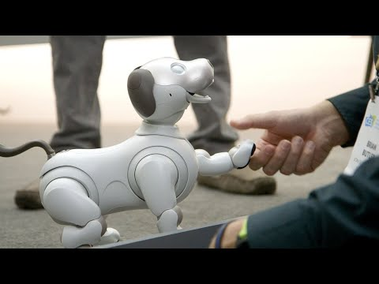](https://www.youtube.com/watch?v=kJoAcEI2PXQ)ακριβεια για παραδειγμα. Μερικα από τα ρομποτ που ξεχωρισαμε είναι τα εξεις:

[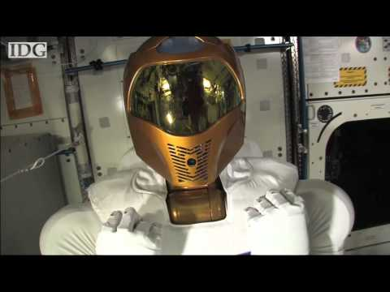](https://www.youtube.com/watch?v=280T1h2GooM)Για παραδειγμα η εταιρια SONY κατασκευασε ένα σκυλο που ονομαζεται AIBO το οποιο εχει δυνατοτητες αυτονομιας ,αναγνωριση ομιλιας και μαλιαστα μπορει να εκφραζει και τα συναισθηματα του όπως μπορουμε να δουμε στο παρακατω βιντεο.Μεσα από τους αισθητηρες που διαθετει μπορει να αναγνωριζει προσωπα και να αντιδρα στα διαφορα ερεθισματα.

Η NASA κατασκεύασε ένα ανθρωποειδές ρομπότ το ROBONAUT ώστε να βοηθάει τις δουλείες των ανθρώπων σε διαστημικούς σταθμούς αλλά και για την εξερεύνηση του διαστήματος. Στην συνέχεια υπήρξε βελτίωση στο ROBONAUT 2 όπου μπήκαν νέοι αισθητήρες αλλά και ικανοτητα αναριχησης . μια χρησιμότητα που μπορει να έχει, είναι να κάνει επαναλμβανομνες εργασιες η επικίνδυνα καθήκοντα . Στο παρακάτω βίντεο μπορούμε να δούμε το συγκεκριμένο ρομπότ εν ώρα εργασίας στο διεθνή διαστημικό σταθμό.

# Περιγραφή του προβλήματος

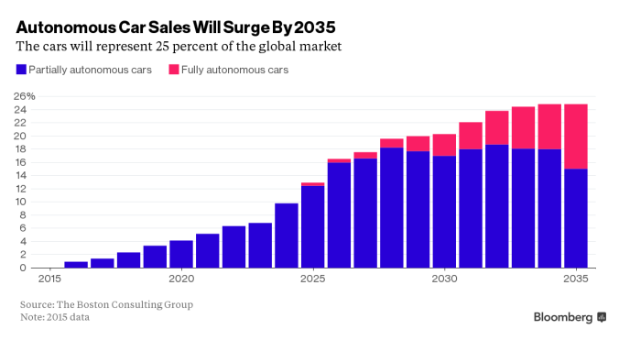Σύμφωνα με το robohub.org, που ανήκει στην Sabine Hauert (Assistant Professor in Robotics at the University of Bristol in the UK) στην καθημερινή ζωή υπάρχουν πολλά προβλήματα που προκύπτουν τα οποία χρήζουν άμεση αντιμετώπιση με το χαμηλότερο δυνατό κόστος. Η ρομποτική σε συνεργασία με την τεχνίτη νοημοσύνη έχει την δυνατότητα να δώσει τη λύση σε πολλά από αυτά τα προβλήματα γρήγορα και εύκολα. Τα τελευταία χρόνια έχει συμβάλει σε μεγάλο βαθμό στην μείωση τον ατυχημάτων κατά την οδήγηση, ενώ τα μερικός αυτόνομα αυτοκίνητα έχουν εδραιωθεί στην κεντρική Ευρώπη, και παρατηρείτε πως ενώ έχουν σημειωθεί πολλά ατυχήματα στο τρέχων έτος, έχει μειωθεί δραματικά ο αριθμός θανάτων και τραυματισμών στο οδικό δίκτυο. Σύμφωνα με το Boston Consultant Group περίπου το 26% των οχημάτων σε παγκόσμια κλίμακα θα είναι αυτόνομα, και πιο συγκεκριμένα το 40% από αυτά θα είναι πλήρως αυτόματα και ελεγχόμενα από κάποιο σύστημα τεχνίτης νοημοσύνης.

Γράφημα πωλήσεων

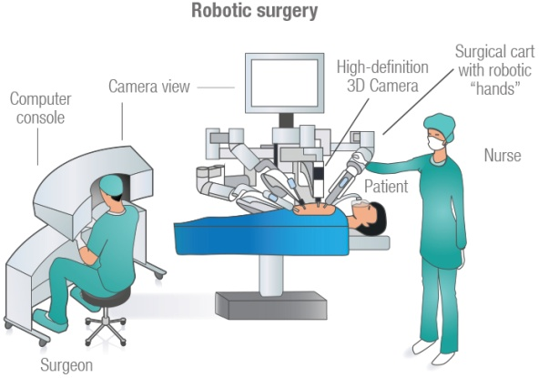Εν συνεχεία η ρομποτική έχει προσφέρει λύσεις στον τομέα της ιατρικής, καθώς έχει την δυνατότητα επεξεργασίας δεδομένων μεγάλου όγκου σε μικρό χρονικό διάστημα, πράγμα που επιτρέπει στους ερευνητές να εντοπίσουν περιοχές ενδιαφέροντος συμβάλλοντας έτσι σημαντικά στην έρευνά τους. Την τελευταία εικοσαετία έχει παρατηρηθεί πως η χρήση ρομπότ που συμβάλλουν στην διεκπεραίωση επεμβάσεων καθιστά απαραίτητη την ύπαρξή τους στον χώρο τον εγχειρήσεων, καθώς έχουν την δυνατότητα να φέρουν εις πέρας διαδικασίες που χρειάζονται σταθερότητα με ακρίβεια εκατοστών πάρα πολύ εύκολα, ενώ παράλληλα μπορούν να προβλέψουν τις επιπτώσεις μετά την κατάποση ενός φαρμάκου από κάποιον ασθενή. Πιο συγκεκριμένα, σε προηγμένα νοσοκομεία γίνεται χρήση ρομπότ τα οποία είναι υπεύθυνα να παρατηρούν καθημερινά όλο το εικοσιτετράωρο ατομικά όλους τους καρκινοπαθείς ασθενείς, ελέγχοντας έτσι την επίδραση και τις επιπτώσεις του κάθε φαρμάκου. Το ρομπότ έχει έτσι την δυνατότητα να προβλέπει ποιοι ασθενείς μπορούν να ωφεληθούν από ένα συγκεκριμένο φάρμακο, προφέροντας έτσι μια ξεχωριστή θεραπεία στον καθένα εξατομικευμένη και τροποποιημένη διαφορετικά για κάθε ασθενή.

# Ρομποτική Σύγχρονες Προσεγγίσεις

Στην σημερινή εποχή οι ρομποτικές κατασκευές εξελίσσονται όλο και περισσότερο έτσι υπάρχει μεγάλη προσδοκία όσον αφορά τις δυνατότητες τους και την εφαρμογή τους σε διάφορα επιστημονικά πεδία. Παράλληλα όμως, οι μηχανές αυτές γίνονται όλο και πιο πολύπλοκες ως προς την κατασκευή τους και τη λειτουργία τους.

Ένα από τα πεδία είναι η Εκπαιδευτική Ρομποτική, η οποία ακολούθησε τις τεχνολογικές εξελίξεις και τις εκπαιδευτικές αλλαγές. Η ρομποτική αξιοποιείται σε ερευνητική και εφαρμοσμένη διάσταση. Στόχος είναι η δημιουργία ανοιχτών μαθησιακών μικρόκοσμων, την διεπιστημονική προσέγγιση των θετικών και θεωρητικών αντικειμένων, τον τεχνολογικό αλφαβητισμό, ανάπτυξη αλγοριθμικής σκέψης άλλα και κοινωνικής μορφής κ.α.

Η αξιοποίηση ρομπότ σε εκπαιδευτικές δραστηριότητες προσχολικής ηλικίας οδηγεί στην ανάπτυξη ποικιλόμορφων ρομπότ, με δυνατότητες προγραμματισμού αλλά και εικαστικών δράσεων . Μερικά από τα συμπεράσματα είναι ότι τα παιδία αποδίδουν στον προγραμματισμένο παιχνίδι , συγχρόνως διατυπώνουν και απεικονίζουν στοιχεία για τον έλεγχο και χειρισμό μέσα από ανάλογη διαδικασία προγραμματισμού.

Κάποιες σύγχρονες έρευνες με θέμα την κοινωνική διάσταση των ρομπότ. Γίνεται μελέτη ώστε να αξιοποιηθούν θετικά ο ρόλος ενός ρομπότ σε μία ομάδα και η επίδραση που έχει σε αυτήν κατά την διάρκεια των εκπαιδευτικών δραστηριοτήτων. Ο κλάδος της επικοινωνίας ανθρώπου - ρομπότ μελετά εφαρμογές στις οποίες δεν υπάρχει φυσική επαφή, με στόχο την ανάλυση των διαδικασιών κοινωνικής φύσεως που αναπτύσσονται καθώς και την αξιολόγηση των αποτελεσμάτων ως προς την επίτευξη των στόχων.

Τα εικονικά περιβάλλοντα και οι γλώσσες προγραμματισμού που έχουν τα εκπαιδευτικά ρομπότ έχουν σχεδιαστεί με σκοπό να υπηρετούν τις μαθησιακές ανάγκες. Επίσης προσφέρουν διαφορετικές δυνατότητες όπως διαισθητικότητα, χωρικός προγραμματισμός, κατανόηση ελέγχουν κ.α.

Πέρα από την τυπική εκπαίδευση διοργανώνονται διαγωνισμοί ρομποτικής, δράσεις σε μουσεία, βιβλιοθήκες και κέντρα τεχνολογίας προάγουν τον τεχνολογικό αλφαβητισμό και προσεγγίζουν εφαρμογές εκπαιδευτικής ρομποτικής σε διαφορετικές συνθήκες σε σχέση με την τυπική εκπαίδευση.

Η αλλαγή στο αναλυτικό πρόγραμμα δημιουργεί ευνοϊκότερες συνθήκες για την αξιοποίηση της ρομποτικής στα σχολεία. Με την πληροφορική ως μάθημα ακόμα και στο δημοτικό δίνει την ευκαιρία να αναπτυχθούν δράσεις εκπαιδευτικής ρομποτικής για όλα τα γνωστικά αντικείμενα.

πηγές μήτσου

<http://www.intelligence.tuc.gr/~ai/previous/2007-fall/lectures/ai2007lecture01.pdf>

<http://opencourses.uoa.gr/modules/document/file.php/DI115/%CE%94%CE%B9%CE%B1%CF%86%CE%AC%CE%BD%CE%B5%CE%B9%CE%B5%CF%82/intro1spp.pdf>

<https://opencourses.auth.gr/modules/document/file.php/OCRS118/%CE%A3%CE%B7%CE%BC%CE%B5%CE%B9%CF%8E%CF%83%CE%B5%CE%B9%CF%82%20%CE%BC%CE%B1%CE%B8%CE%AE%CE%BC%CE%B1%CF%84%CE%BF%CF%82/%CE%951%20-%20%CE%95%CE%B9%CF%83%CE%B1%CE%B3%CF%89%CE%B3%CE%AE%20%CF%83%CF%84%CE%B7%CE%BD%20%CE%A4%CE%9D.pdf>

<https://robonaut.jsc.nasa.gov/R2/>

πηγές Τεο

https://www.materprivate.ie/dublin/centre-services/all-services/robotic-surgery/

https://robohub.org/5-global-problems-that-ai-could-help-us-solve/